Trafikkopplæring for 1.-4.trinn.
Gratis digital læringsressurs som elevene kan jobbe med hjemmefra.

“Trym og Madikken - midt i trafikken” er en tv-serie med selvrettende øveoppgaver elevene kan løse hjemmefra, og samtaleoppgaver som egner seg både på skolen og i undervisning på nett.

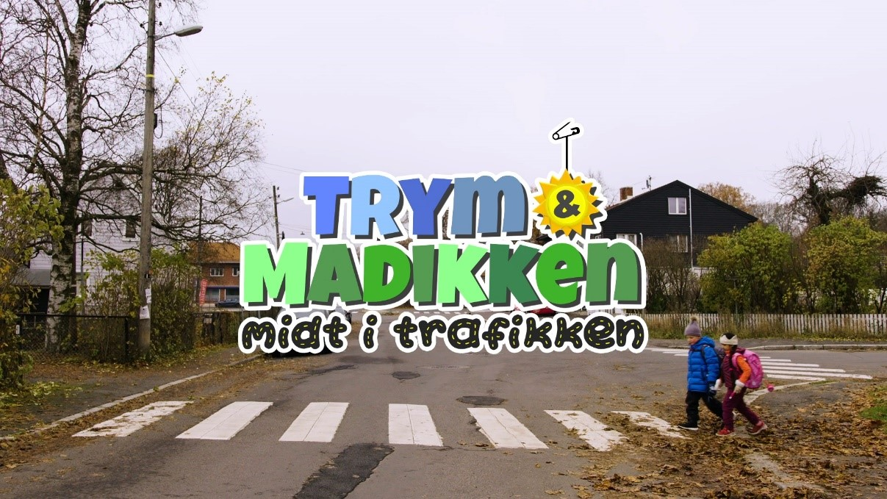

Hvordan fungerer opplæringen?

Serien inneholder 6 episoder og kan sees på strømmetjenesten www.barnastrafikklubb.no. Klubben er åpen for alle, gratis og uten innlogging. Det er lagt til rette for at opplæringen kan skje ved at elevene selv ser episoden hjemme eller i fellesskap. Lærer finner en enkel lærerveiledning og samtaleoppgaver til hver episode på barnastrafikklubb.no. Eksempel fra første episode finner du her: https://www.barnastrafikklubb.no/kategori/skole/trym-og-madikken/.

Hvorfor skal skolen ta i bruk læringsressursen?

Serien tar utgangspunkt i følgende læreplanmål etter henholdsvis 2. trinn og 4. trinn i kroppsøvingsfaget: «Øve på trygg ferdsel i trafikken» og «forstå og følgje reglar i trafikken». Verdigrunnlaget i skolen (overordnet del) er reflektert i serien.
Innholdet er laget i tråd med nullvisjonen; null hardt skadde og drepte i trafikken.

Du finner alt du trenger å vite om trafikkopplæring for småskolen på barnastrafikklubb.no.
Trafikkopplæring for fotgjengere er viktig for en trygg skolevei.
Vi har derfor lansert denne strømmetjenesten for barnehagen og 1.–4. trinn. Her finner du også andre relevante serier, som Øisteins trafikkblyant som du kan sjekke ut her: https://www.barnastrafikklubb.no/kategori/barnehage/oisteins-blyant/

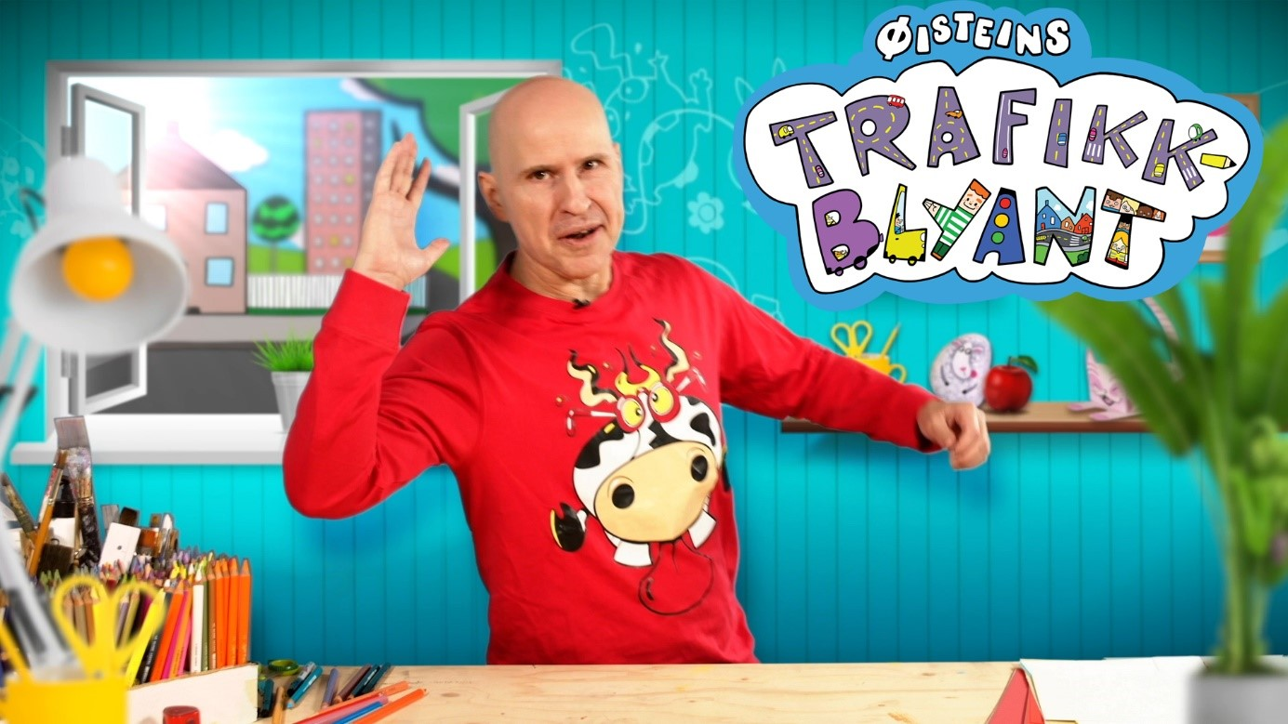
Molly og Partner som løser trafikkoppdrag: https://www.barnastrafikklubb.no/kategori/molly-og-partner-krysser-vei/

Til foreldremøter og internopplæring har vi utviklet serien Barns forutsetninger i trafikken:
https://www.barnastrafikklubb.no/kategori/barnehage/barns-forutsetninger-i-trafikken/

Hvem står bak barnastrafikklubb.no?
Strømmetjenesten er utviklet av Trygg Trafikk for barn, pedagoger og foreldre.

Vi håper innholdet kommer til glede og nytte i opplæringen.

Med vennlig hilsen
Trygg Trafikk Vestfold og Telemark
Regionleder
Mette Magnussen

